Практикум по геометрической и волновой оптике 11-й класс.

РАБОТА 2. Измерение коэффициента преломле­ния твердого материала

Цель: измерение показателя преломления стекла (орг­стекла). В эксперименте негласно предполагается, что стенка сосуда очень тонкая, т. е. оптическая длина пути в ней мала по сравнению с оптической длиной пути в жидкости: 2nст d << nxL.

Оборудование: лазерный брелок, плоские стекла, кото­рые можно скрепить в стопку (от книжных полок или пред­метные стекла для биологических исследований под микро­скопом, одинаковые канцелярские линейки, угольники или транспортиры из оргстекла), бумага, карандаш, транспортир.

Ход работы

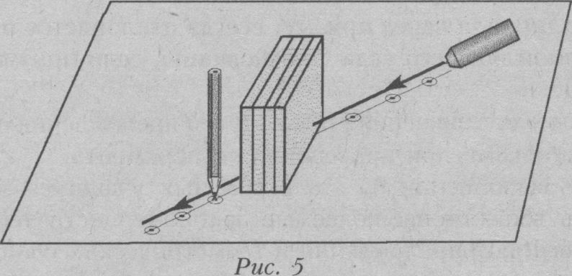

* 1. Аккуратно выньте из книжных полок 5-6 стекол, со­берите их в пачку и поставьте торцом на заранее приготов­ленную клетчатую бумагу-миллиметровку (рис. 5). Напри­мер, укрепите стекла вертикально с помощью двух тяжелых упоров. Если вы выполняете работу вдвоем, то один из вас может просто подержать стекла.
  2. Расположив брелок под углом к стеклам, направьте луч и отметьте его ход до стекол и после них, «ловя» кончи­ком карандаша луч в нескольких точках.
  3. Соединение точек до вхождения луча в пачку и после выхода из нее дает возможность найти точки типа А и Б и измерить углы падения и преломления луча в стекле. Из­мерьте углы α и γ и рассчитайте показатель преломления стекла n = sin α/sin γ.
  4. Повторите опыт 3-4 раза при разных значениях α, занесите данные в таблицу и рассчитайте среднее значе­ние п. Запишите вывод.

Примечания для учителя

♦ Совпадение результатов при разных α сильно зависит от того, ровные ли стекла, параллельны ли их плоскости и параллельно ли они упакованы в пачку.

* Чем толще пачка, тем точнее регистрируется угол γ.

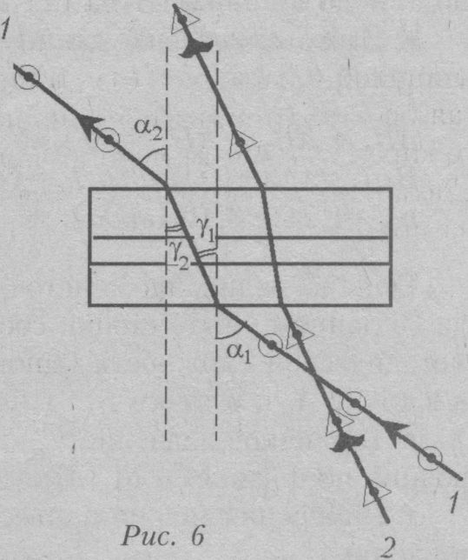

* Типичные результаты измерения для пачки из трех оконных стекол размером примерно 10 x 10 см приведены в табл. 2. Смысл обозначений α1, α2, γ1, γ2 ясен из рис.6.

Таблица 2

|  |  |  |  |  |  |  |  |  |  |
| --- | --- | --- | --- | --- | --- | --- | --- | --- | --- |
| № оп. | α1° | α2° | αср° | sin αср | γ 1° | γ 2° | γ ср° | sin γ ср | n |
| 1 | 23 | 22 | 22,5 | 0,38 | 14 | 14 | 14 | 0,245 | 1,55 |
| 2 | 45 | 45 | 45 | 0,707 | 28 | 28 | 28 | 0.47 | 1,50 |
| 3 | 62 | 63 | 62,5 | 0,885 | 34 | 34 | 34 | 0,559 | 1,58 |

ncp = 1,54

Усреднение углов на передней и задней гранях пачки позволяет умень­шить ошибку процедуры измерения α и γ.

♦ Интересно просле­дить качественно ход пре­ломления луча лазерного брелока, направляя его па­раллельно верхней кром­ке пачки, т.к. на стыках плоскостей стекол возни­кает видимый след за счет рассеяния.

♦ В качестве прозрач­ного твердого тела мож­но использовать кристалл с двумя параллельными гранями, выращенный самим учащимся, или кристалл из коллекции минералов.

*Использованы материалы приложения к газете «Первое сентября» «Физика №2-2001г.».*